第二代环氧建筑结构胶配方设计原理

摘要：本文通过对第一代环氧建筑结构胶的回顾并针对现代建筑加固的需要，开发研制了第二代环氧建筑结构胶。文中详细阐述了第二代环氧建筑结构胶的配方设计原理和配方设计方法， 列举了几种典型环氧建筑结构胶配方设计实例， 并对环氧建筑结构胶制造中的材料选择、设备及制造工艺、质量控制等方面提出了诸多应注意的问题，介绍了实用的经验，简要叙述了目前对第二代环氧建筑结构胶进行改进和提高的部分工作。
关键词：第一代、第二代环氧建筑结构胶；海岛结构；复合增韧固化体系

- 前言
建筑加固是目前对房屋结构、道路、桥梁、水库大坝、涵洞乃至山体裂纹进行补强加固改造，是一件普遍而又行之有效的手段和工艺。国外已经大量应用，国外虽然研制时间较早，推广应用缓慢。自1990年，建设部发布了一个文件（即“混凝土结构加固技术规范”(CECS25：90)）之后，对环氧建筑结构胶的技术条件及参数提出了标准。加上建设项目日益增多，需要补强加固改造的工程也相应增多。自1983年我国第一代环氧建筑结构胶问世以来，全国仅用8吨多建筑结构胶，到2004年，发展迅速，据有关权威预计到2004年全国大约消耗了近八万吨的建筑结构胶。据笔者了解目前国内有近四百余家有资质的加固工程公司，还有近二百余家在生产和销售建筑结构胶，其中环氧建筑结构胶占约80％左右，同时不少外国的企业和中外合资企业在国内生产和销售建筑结构胶，用以满足建筑加固行业日益增长的需要。
笔者根据最近几年来协助有关胶粘剂厂家，根据新的增韧固化机理开发的第二代环氧建筑结构胶的一些经验和体会，整理出本文，用以抛砖引玉。文中有许多笔者多年开发产品的心得和体会，还有不少看似简单，实则较为复杂的配方设计技巧，原材料选择，工艺条件制定，制备技术改进，质量检测方案，施工应用的难点等诸多方面。诚然，由于笔者水平有限，内容繁杂，有些观点和方法不一定正确，还望同行和专家指正，以利更好地开发第三代、第四代的新型环氧建筑结构胶，以适应现代建筑行业的迅猛发展。

- 第二代环氧建筑结构胶的组成及特性
1、第二代环氧建筑结构胶的组成：
以粘钢胶为例配方如下（供参考）
环氧树脂（1） CYD-128 70 份
环氧树脂（2） E－44 30 份
增韧剂 奇士增韧剂 15 份
偶联剂 KH－550 1.5 份
固化剂（1） 聚酰胺651或300# 35份
固化剂（2） FZ－202 15 份
填料 硅微粉（400目） 200份
固化条件及性能指标：
常温（23±2℃）七天固化或常温4小时后再于60℃二小时测试，其基本力学指标如下：表（1）

表1 基本力学指标
项 目 | 检测条件 | 标准值/MPa | 实测结果/MPa
拉伸剪切 | 钢片/钢片 | ≥18 | 27.8
垂直拉伸 | 钢圆柱/钢圆柱 | ≥33 | 39.5
胶体拉伸强度 | 胶体哑铃状 | － | 37.7
胶体抗压强度 | 园柱样 | － | 77.3
钢/混凝土抗剪强度 |  | － | 5.01混凝土破坏
钢/混凝土抗拉强度 |  | － | 3.8混凝土破坏
混凝土/混凝土抗剪强度 | 见附录1 | － | 4.97混凝土破坏
耐温性能（温度/抗剪） | 恒温8h后立即进行试验 | GB7124－86 | 60℃/27.0，80℃/22.0

附录1 混凝土-混凝土粘接抗剪强度检测结果
标准值/MPa | 抗剪强度/MPa | 平均值/MPa | 破坏特征
≥4.65  ≥4.65  ≥4.65  ≥4.65  ≥4.65 | 4.95 |  | 混凝土试件破坏
≥4.65  ≥4.65  ≥4.65  ≥4.65  ≥4.65 | 5.03 | 4.97 | 混凝土试件破坏
≥4.65  ≥4.65  ≥4.65  ≥4.65  ≥4.65 | 4.99 | 4.97 | 混凝土试件破坏
≥4.65  ≥4.65  ≥4.65  ≥4.65  ≥4.65 | 5.01 |  | 混凝土试件破坏
≥4.65  ≥4.65  ≥4.65  ≥4.65  ≥4.65 | 4.88 |  | 混凝土试件破坏
2、特征：
从表（1）中测试的结果看，其主要力学性能指标都超过了“CECS25:90”部颁规范的要求。和其它类型的环氧建筑胶相比，也处于领先水平，这也就是第二代环氧建筑结构胶所具有的优势。

- 第二代环氧建筑结构胶配方设计原理及分析
为什么第二代环氧建筑结构胶具有如此优异的性能呢？我们的配方设计依据和原理是以什么理论为基础呢？首先我们来看一看以上述粘钢胶的配方为例来分析一下。粗一看来，此配方和其它环氧建筑结构胶配方大同小异，都是以双 A酚环氧树脂为主料，同样也加了偶联剂、固化剂、增韧剂等一些原料。确实第二代环氧建筑结构胶的配方体系和第一代及其它环氧建筑结构胶相类似。但是，如果仔细研究一下，就发现有几个重大的区别和差异。其一，本配方是两种不同分子量的低分量环氧树脂组成的。目的是减少收缩、防止结晶、降低粘度。我们知道E-44环氧树脂的粘接强度高于E-51（或CYD-128），但它的粘度大于E-51，尤其在冬天施工不方便。其次两种不同分子量的树脂混在一起，结晶的可能性减少。如果单独用CYD-128则冬季非常容易结晶。混合树脂既有合适的粘度，也减少了收缩，提高了强度，防止了结晶。所以效果非常理想。其二是增韧剂没有采用第一代或其它类型的环氧建筑结构胶中通常配方采用的聚硫橡胶或丁腈橡胶作增韧剂。而是采用北京金岛奇士公司根据海岛结构原理为理论基础最新生产出的奇士增韧剂。根据一般增韧理论，橡胶加入环氧固化体系时会产生弹力以吸收固化时的收缩应力，从而达到提高粘接强度的作用，但是橡胶（尤其是聚硫或丁腈橡胶）在环氧树脂固化体系中存在着相容性差，粘度大，分散困难的毛病。制备这些建筑结构胶对设备要求高，且分散均匀困难。尤其是在施工过程中由于橡胶的粘滞性，胶层厚薄不均，施工吃力，耗胶量大，粘接强度一致性差。奇士增韧剂是一类由不同柔性链段嵌段而成的带有活性基团的液体聚合物，该增韧剂是低粘度液体与环氧树脂及固化剂相容性好，且没有聚硫橡胶或丁腈橡胶的粘滞性，故施工顺畅、胶层薄而均匀，用胶量也比一般橡胶型增韧剂的建筑结构胶少用近四分之一，既节约了成本，又提高了性能。奇士增韧剂的增韧原理就是在未固化前，它与环氧树脂及固化剂是均相存在于体系中，而一旦固化开始此增韧剂便开始分相均匀分布在固化体系中形成海岛结构状。更明显的表现现象是如果不加填料，在开始固化前，此环氧固化体系为均匀透明液状物，而固化过程开始混浊最后成乳白色或棕黄色不透明固体状。那么海岛结构的胶粘剂为什么能提高强度呢？根据粘接理论，胶粘剂在固化过程中会产生大量反应热以便开环过程连续不断进行下去，在产生粘接力的同时，也会在体系中产生大量收缩应力，如果粘接力大于收缩应力，则会产生粘接强度，相反，收缩应力大于粘接力，则固化体系的粘接强度几乎为零，或是产生开裂现象。因为奇士增韧剂在固化完成后形成小的海岛结构，均匀的分布在体系中，它可以大量吸收固化时产生的收缩应力，使收缩应力降到最低限度。根据⁻¹粘接强度=粘接力+收缩应力（负值）公式可以看出，收缩应力越大，粘接强度越小，反之，收缩应力越小，粘接强度就越大。同时，在测试粘接强度时，由于海岛结构的存在，它抵御外力的作用也非常强大，具有坚而韧的特性。在这双重性质的作用下，用具有海岛结构的奇士增韧剂大幅度提高粘接强度也就不足为奇了，这是第二代环氧建筑结构胶的核心技术。其三，在第二代环氧建筑结构胶中的固化体系也是非常重要的核心技术，此固化体系与众不同的是采用了聚酰胺（或改性聚酰胺）与脂环族固化剂复合的固化体系。我们知道，聚酰胺作环氧固化剂具有很多优点，如大配比量、低放热峰、配方范围广、刚性好、强度韧度高等，但是它也有一些致命的缺点：如粘度大，低于15℃就不易固化，速度太慢，室温固化度低（不大于60%），耐温性差（高于60℃强度急剧下降）。尤其是在冬天，单用聚酰胺几乎和环氧树脂不反应，这样就极大地阻碍了建筑结构胶的使用范围。目前市面上流行用593改性脂肪胺与聚酰胺配套使用。593固化剂具有粘度低，放热峰高，固化速度快，稍低的气温也能固化的优点，不过由于这类固化剂价格昂贵且固化物脆性大，增加了成本，强度也不甚理想。笔者经过多年的研究发现脂环族固化剂和聚酰胺配合后，性能提高很多且价格低廉，其综合性能均优于593固化剂与聚酰胺的组合。此类脂环族固化剂就是由河南省郑州天泽公司生产饲料添加剂的副产品改性而成。这类名叫TAC的固化剂据分析是甲基环戊二胺和环己二胺为主体组成的脂环族多胺。由于TAC中还含有其它未知成份。直接用它作固化剂效果非常差，缺点多多，如配比严格，易变色，脆性大，强度低。有鉴于此，笔者对TAC进行了改性，保留其粘度低，活性强，发热平稳持久的优点，降低了胺值，增加了韧性。这种名为FZ-201、202的固化剂就是经过改性的TAC制备而成。它和聚酰胺可以取长补短，既降低了体系的粘度，又保持其持久的发热量促进聚酰胺固化，又能多添加填料，降低成本而性能不下降，提高了耐热性，还可以在0℃以上环境中应用，大大扩展了建筑结构胶的应用范围。这种固化剂除颜色较593深一些外，其它性能均超过593固化剂且价格是其三分之二，这对建筑结构胶厂无疑是降低成本的好产品。
基于以上在环氧树脂搭配、增韧剂的新理论及组合固化剂的固化体系上与第一代或其它环氧建筑结构胶相比除存在理论依据不同外，选用的材料也是最近几年才开发出来的。所以这种固化-增韧体系是目前性能全面、质量稳定、价格低廉、应用面广的一种新型环氧建筑结构胶。

- 第二代环氧建筑结构胶的配方设计方法
和其它环氧建筑结构胶一样，首先要了解每一种建筑结构胶的主要力学性能、操作工艺、质量标准、用途等内容，其次再了解一下其它次要的技术条件，如粘度、使用期、气温、工作环境（如潮湿或水下，垂直面或是水平面施工）等方面均要兼顾，否则效果不好甚至无法达到要求。例如植筋胶，如果是在地下垂直植筋则在胶粘剂配方中就不宜加触变剂，以免胶液有触变性不能完全流到植筋孔中去，相反若是在悬梁上倒垂直植筋就必须添加适量的触变剂以防胶液流出孔外造成缺胶而影响强度。又如灌缝结构胶就要求粘度低，固化较慢，渗透性要好，胶中绝不加填料，当然也不能加非活性稀释剂，前者会增大粘度对细小裂缝灌不进去，后者易挥发造成缺胶，降低了结构强度。所以在配方设计过程中一定要遵循以下原则：
1、胶粘剂的性质与胶接性能的关系
胶粘剂的性能对胶接性能具有决定性的影响，对胶粘剂的配方设计至关重要。接头中胶层和界面层的性能主要取决于胶粘剂的结构、性能及其固化历程，当然还与被粘物的表面结构和性质等有关。本节讨论的胶粘剂的性质是指固化后的胶层和界面层的性质。影响胶接性能的胶粘剂性能主要有：
（1）胶粘剂的强度和韧性。前者是胶粘剂抵抗外力的能力，而后者是降低应力集中、抵抗裂纹扩展的能力。提高胶粘剂的强度和韧性有利于提高接头的胶接强度。
（2）胶粘剂的模量和断裂伸长率。二者影响胶接接头的应力分布。低模量和高断裂伸长率的胶粘剂会大大提高“线受力”时的胶接强度。但是模量太低、断裂伸长率太大往往会降低内聚强度，反而使胶接强度降低。对这两种影响相反的因素，只有找到它们共同影响下的最佳值，才能得到最好的“线受力”胶接强度。
（3）胶粘剂的稳定性和耐久性。这是它抵抗周围环境（温度、湿度、老化、介质侵蚀等）使胶粘剂性能劣化和结构破坏的能力。对提高接头的耐热性、耐湿热性、耐老化性、耐腐蚀性及安全可靠性等有决定性作用。
抗剪强度（面受力）和剥离强度（线受力）显然是性质不同的两类性能。前者属于应力范畴，是材料的极限应力（破坏应力）；后者与胶粘剂的形变能有关，属于能量范畴，是材料的断裂能（断裂功）。所以有人把剥离强度列为韧性参数。中尾一宗等测定了胶层厚度、温度及测试速度与剥离强度的关系，发现这些参数可换算，并给出换算后的组合曲线（图4-1）。曲线中剥离强度峰的数目与胶粘剂的转变点数目有关。
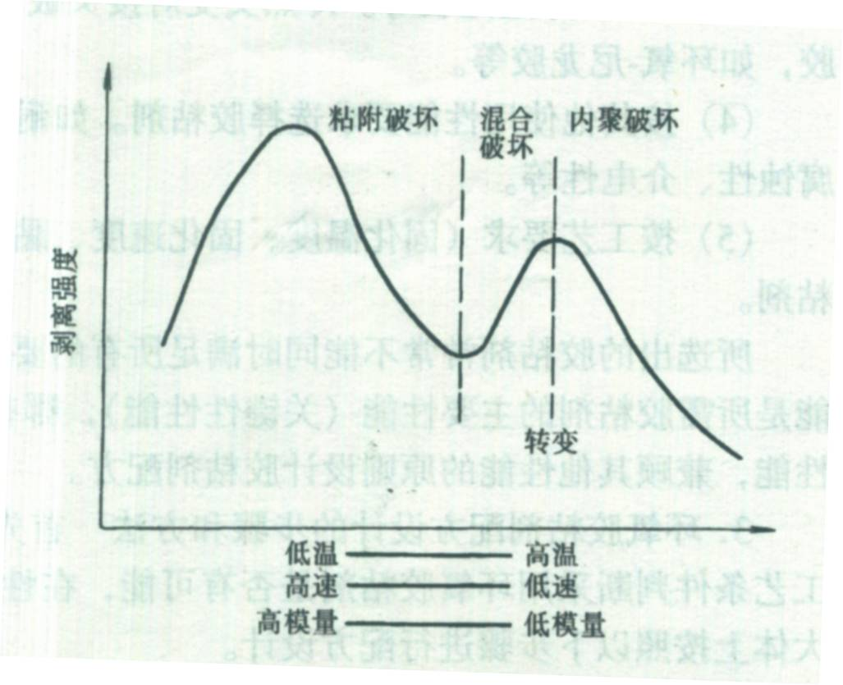
图4-1 温度、测试速度及胶层模量对剥离强度的影响
图4-2给出了环氧胶粘剂的硬度、模量与胶接性能的关系。并按硬度大小分成四个区域：非结构性胶粘剂、柔性胶粘剂、一般结构胶粘剂和耐热胶粘剂。
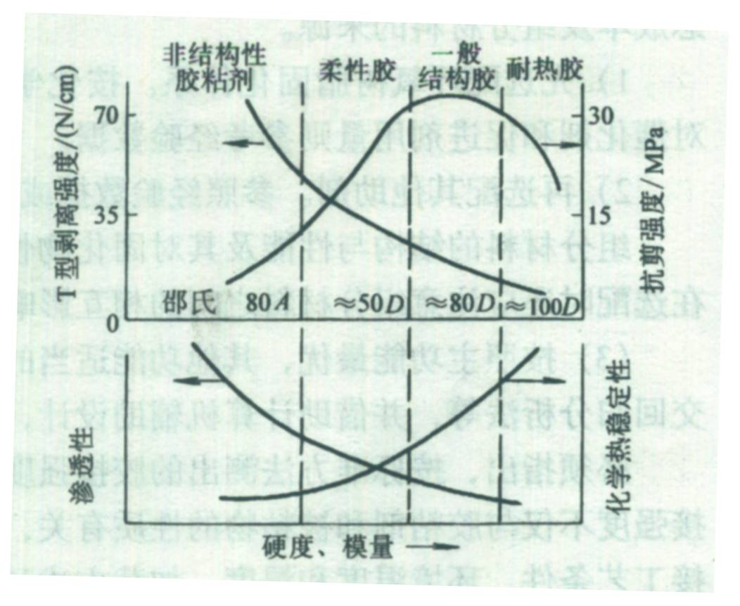
图4-2 环氧胶粘剂的硬度、模量与胶接性能的关系
胶粘剂的性能与胶接性能是相互关联又相互制约的。必须综合考虑、全面权衡才能设计出所需环氧胶粘剂的最佳配方。
2、确定所需环氧胶粘剂关键性能的主要依据
（1）按接头中胶层的受力状态和大小选择胶粘剂的性能。若为“面受力”，宜选用内聚强度和粘附强度大、韧性好的胶粘剂。若为“线受力”，则宜选用韧性好、模量较小、断裂伸长率较大的胶粘剂。受疲劳或冲击载荷时宜选用韧性好的胶粘剂。
（2）按被粘物的性质选择胶粘剂。刚性大的脆性材料（如玻璃、陶瓷、水泥、石料等）宜用强度高、硬度和模量大、不易变形的胶粘剂。钣金件和结构件等坚韧、高强的刚性材料，由于承载大并有剥离应力、冲击和疲劳应力，宜用强度高、韧性大的结构胶粘剂，如环氧-丁腈胶。柔软及弹性材料（塑料薄膜、橡胶等）一般不用环氧胶，也可选用柔性大的环氧胶。多孔性材料（泡沫塑料、海棉等）宜用黏度较大、柔性好的环氧胶。极性小的材料（聚乙烯、聚丙烯、氟塑料等）应先经表面活化处理后再环氧胶粘接。
（3）按使用温度选择胶粘剂。胶粘剂的玻璃化温度Tg一般应大于最高使用温度。通用型环氧胶粘剂的使用温度约为-40～+80℃。使用温度高于150℃时宜用耐热胶粘剂。使用温度在-70℃以下时宜用韧性好的耐低温胶粘剂，如环氧-聚氨酯胶、环氧-尼龙胶等。冷热交变对接头破坏较大，宜用韧性好的耐高低温胶，如环氧-尼龙胶等。
（4）按其他使用性能要求选择胶粘剂。如耐水性、耐湿热性、耐老化性、耐腐蚀性、介电性等。
（5）按工艺要求（固化温度、固化速度、黏度、潮面或水中固化等）选择胶粘剂。
所选出的胶粘剂常常不能同时满足所有的要求。这就需要正确地判断哪些性能是所需胶粘剂的主要性能（关键性性能），哪些是次要性能。并按照确保主要性能，兼顾其他性能的原则设计胶粘剂配方。
3、环氧胶粘剂配方设计的步骤和方法，首先应根据使用性能和允许的固化工艺条件判断采用环氧胶粘剂是否有可能，在性能/价格比上是否有优势。然后大体上按照以下步骤进行配方设计。
（1）初步判断所需环氧胶粘剂的主要性能是哪些，次要性能是哪些。
（2）本着确保主要功能，兼顾其他功能的原则，按照组分材料的结构和性能与胶粘剂性能的关系来确定胶粘剂的初步配方（胶粘剂的组配和配比）。还应考虑成本及组分材料的来源。
1）先选配环氧树脂固化体系。按化学当量计算树脂和固化的理论用量。对催化剂和促进剂用量则参考经验数据。
2）再选配其他助剂。参照经验数据或试配法选定初步用量（配比）。
组分材料的结构与性能及其对固化物性能的关系请参看第2、3、4、及5章。在选配时还应注意组分材料之间的相互影响。
（3）按照主功能最优，其他功能适当的原则对初步配方进行优化。如采用正交回归分析法等，并借助计算机辅助设计，经地综合权衡，最后定出最佳配方。
必须指出，按标准方法测出的胶接强度并不是实际接头强度。这是因为胶接强度不仅与胶粘剂和被粘物的性质有关，而且还受接头的形式和几何尺寸、胶接工艺条件、环境温度和湿度、加载方式和速度等因素的影响。实际接头和标准试样在这些方面并不完全相同。所以对实际结构件还要进行模拟件的强度测试，必要时还必须对实际胶接件直接进行破坏性强度测试。

- 第二代环氧建筑结构胶的配方设计实例
1、植筋胶的配方设计：
根据要求此植筋胶需要在常温下快速固化，且用于混凝土横梁上植筋，其主要性能要求固化三天后（一般设计要求是七天后测量），其钢筋拉拔强度为钢筋拔断。
设计要点为①常温快固化。②横梁钻孔植筋，胶易流出，③钢筋拉断。
首先确定固化增韧体系为聚硫醇-多胺加奇士增韧剂的固化增韧体系，树脂一般双酚A环氧树脂， 偶联剂既可增加粘接强度又能耐老化，故也必须加入。填料选用100目及400目硅微粉。为防止垂流，适当添加一些触变剂如进口气相二氧化硅等组成如下配方：
环氧树脂 E—51 100份
增韧剂 奇士BE 20份
偶联化填料 100目/400目3:1级配 150份
触变剂 进口气相二氧化硅 6份
固化剂 硫醇-多胺F2-203 30 份
将此配方按A、B两组份制备，A：B=3：1（质量比）。分装（制备过程略）。
使用工艺：现场按A：B=3：1配制，每次配胶量不超过1公斤。搅拌均匀后，注射到已钻好的孔洞中去。然后将钢筋插入深度为钢筋直径的15倍，来回搅动数次再定位，三小时即可初固，八小时就有80%的拉拔强度。三天后测试，全部为钢筋拔断。（注：钢筋直径不大于20毫米）。
2、粘钢灌注胶的配方设计：
此为三重连接结构粘钢灌注胶，系在立柱周围采用钢板焊接围成。要求胶粘剂粘度低，可灌性好，且施工期要长一些（约三小时内仍可施工）粘接剪切强度（钢/钢要大于18MPa）。
配方的要点为①粘变低，可灌性好；②面积大，施工期要长一些；③强度指标较高。
首先确定用粘度较低的E-51环氧树脂及活性稀释剂作为甲组分。乙组分选用的增韧固化体系为改性聚酰胺固化剂如江西远大公司开发的建筑结构胶专用固化剂。它的粘变为2000厘泊，使用期长且强度高。
其参考配方如下：
环氧树脂 E—51 100份
活性稀释剂 EPG660 15份
填料 活性硅微粉400目 45份
增韧剂 奇士BE 20 份
固化剂 50份
硅微粉 活性硅微粉400目 10份
按A：B=2：1（质量比）
配制后的总粘度约为2000-3000厘泊左右，可灌性良好，且配制5公斤胶料可使用期大于2小时。七天固化后，测试样片（钢/钢）的剪切强度为23.6MPa。
3、常温固化耐高温结构胶
某冶金企业高炉旁立柱长期受高温影响。混凝土脱落，使露出的钢筋生锈，需要常温固化，但要耐高温（150℃左右）。
此胶的配方要点就是要常温下操作固化，但要在高温环境下使用，且粘接强度要高，因此在树脂和固化剂的选择上要重点考虑。
一般的环氧树脂是不能耐高温的，故选择酚醛环氧树脂和双酚A环氧树脂并用，固化剂要选用能常温固化又耐高温的芳香胺，另外还要添加耐热填料，这样就可以满足上述技术要求。
其参考配方如下：
环氧树脂 F—54 75份
环氧树脂 E—51 25份
酸洗石棉粉 200目 20 份
增韧剂 奇士BE 20 份
固化剂 间苯二甲胺 22份
液体酚醛树脂 30份
偶联剂 KH—550 3份
填料 沉淀硫酸钡 45份
此配方按A：B=1：1制作。常温施工后七天剪切强度为19.6MPa，100℃下剪切强度为17.55MPa，150℃下剪切强度为10.02MPa，绝对大于混凝土本身强度。已在某冶金企业厂使用近三年不剥落，粘附力强，仅外观变成深黄。

六、第二代环氧建筑结构胶的材料选择
和其它的胶粘剂配方一样，第二代环氧建筑结构胶（以下全部简称为第二代胶）对材料的选择是非常重要的环节之一。大家知道现在市面上所售原材料是良诱不齐，鱼龙混杂，特别是在建筑行业以次充好，以劣充优的现象更为严重。这种现象也漫延到建筑结构创造企业中，这是特别有害的，要知道建筑结构胶本身就是为了解决危房垮屋的加固措施，如果连结构胶都是为了赚钱而选用低质量甚至劣质原材料，这是非常危险的。因此，第二代胶对原材料的选择是严格和科学的，我们提倡用技术手段和科学的配方来保证质量而又同时可以降低成本。不赞成那种投机取巧，无休止的多加填料和采用劣质材料的手段来降低成本。所以本文着重谈一谈第二代胶对材料选择的原则；以及科学地选用材料既不降低质量，又可以节约开支，降低成本的方法和手段，供大家参考。
首先是环氧树脂。目前，我国的环氧树脂的厂家经过几轮竞争淘汰后，其主要性能指标都达到了国家老标准的要求，而对环氧建筑结构胶而言，只要有机氯、无机氯含量不超标、环氧值波动不大，都可以使用，至于说色泽问题，建筑结构胶并没有严格要求。第二代胶选用原则也是如此，一般双酚A型低粘度环氧树脂（如E-44、E-51）就行了。恰恰相反，第二代胶对太过于纯（即分子量分布较窄）的环氧树脂，如CYD-128，反而有害无益，它的最大害处是在冬天易结晶，在胶的组织中易结板，加热搅拌后虽然能用，但影响质量，虽然可以采取一些方法解决结晶问题，但有后遗症如加一些环氧氯丙烷可以解决结晶问题，但是气味大，毒性也大，工人反映不好。因此，呼吁有关厂家针对建筑结构胶的实际需求，予以改进另立型号，方便用户使用。
活性稀释剂是第二代胶选材的关键问题之一。目前正规厂家和私人企业都在生产活性稀释剂，因没有统一的国家标准和严格的检验手段，往往会出现问题。主要的问题是添加一些非活性稀释剂在其中，这样就降低了质量。所以，第二代胶对活性稀释剂有一套严格的材料采购标准和检测手段。尤其是买来原料后一定要做胶粘剂性能试验，不要购买无质量保证体系的厂家生产的活性稀释剂，那就是价格再便宜也不要动心。
增韧剂是第二代胶的核心材料，目前北京金岛奇士公司生产，选它是放心的，但要注意配套性，它有几种型号和不同固化剂配套使用。买这些，做做试验便可确定。希望厂家直接去购买。或找专营代理店购买。
固化剂是第二代胶的核心材料之一。因为它是复合型的固化剂，其中一种是笔者自行研制的，另一种是聚酰胺，它的生产厂家就很多了。其中宜春远大化工公司、南京林化所、天津延安化工厂及日本进口的聚酰胺等厂家是国内知名的厂家，都有相当严格的技术和检测手段，质量稳定可靠，直接购买，价格也便宜。不过目前通用的聚酰胺650、651固化剂也有粘度大，热变形温度低等方面的缺点。现在这些企业也开始研究生产建筑结构胶专用改性聚酰胺固化剂，这是值得提倡的好现象，应大力推广。笔者最近曾对宜春远大化工公司研制的几种建筑结构胶专用改性聚酰胺固化剂用于第二代胶的配方中性能超过部颁规范，且粘度较低，可比普通聚酰胺固化剂的胶多加15%～20%左右的填料，降低了不少成本。目前正在完善试验项目，考察其稳定性，对第二代胶作进一步改进。
偶联剂在第二代胶中是必不可少的原料。它对提高粘接强度，抵御湿热老化有很重要的作用。有的单位在胶粘剂配方中选用了偶联化的填料后，就不再添加偶联剂了，一个原因怕增加成本，另一个原因怕麻烦。笔者认为，宁可不选用偶联化的填料，也只直接加入适量的偶联剂，但千万不要不用偶联剂，那样会使粘好的结构强变在长期湿热作用下，缩短使用寿命。而且选用偶联剂最好是多比较、试用。
填料问题是所有建筑结构胶厂的老板和技术人员既关心而又容易犯错误的选择。首先是细度问题，接着也是材料问题，还有更是成本问题。用得好，选得对，质量有保障，价格便宜，制造使用都能方便。但是不是所有填料却能满足以上要求的。例如是硅微粉，原是电子电工浇注的绝缘材料，现在也用它作胶粘剂填料；性能是不错的，强度也高，填充率也不错，但是选用电工级的硅微粉成本就太高了。建筑结构胶不需要绝缘强高，颜色和杂质对其影响不大，其有点大材小用了。而且它的缺点那就是硬度高，成多角形，对设备磨损大，气孔率大，易结块沉淀。第二代胶原来也使用电工胶硅微粉，便发现以上问题。目前已有厂家根据笔者的建议开发出了建筑结构胶专用填料，它采取特殊制造工艺和级配原理，制备出具有卵石状的专用填料，笔者最近也在第二胶上做了配方改进，发现粘接强度提高不少，气孔也减少许多，填充率也提高许多。其原因和机理还在研究中。值得一提是洛阳微苑硅微粉厂技术人员和老板，能根据用户的需求，行动迅速，动脑筋、想办法，开发出专用填料，既降低了成本，又不影响质量，难能可贵。
其次要说的是，第二代胶中绝对不选用含水量大于2%的填料，或者是含有结晶水的填料如滑石粉等，也不选用比重轻的轻钙、双飞粉等，因为对性能有影响，填充率不好，气孔多，添加量反之减少了。（加多了粘度变大，不利施工和操作）。
触变剂也是第二代胶必不可少的原料之一。大家知道建筑结构胶的施工不仅在平面，而且在立面和顶面施工也是经常的事，特别在立面和顶面施工，如果胶中不加触变剂，就糟了。因胶在施工后不会马上凝胶固化，它要流淌，往往会产生上面无胶，下面多胶，顶面滴胶的现象，既浪费了材料，又使粘接不牢，这就必须采用触变剂。触变剂品种规格很多，要慎重选择，其中德国进口的N200或M-5气相二氧化硅（简称气相白炭黑）性能好，但价钱贵。不过用量少约占树脂量的4%左右，触变性就很好了。最近笔者得到一种国产的纳米级国产样品，它的主要组成是二氧化硅，初步做了一下对比试验，用量为树脂的8%，触变效果就不错。但价格仅是进口的八分之一。虽然用量大一倍，但还是划得来的。
其它原材料，如防老剂，特种树脂，固化剂等材料的选择原则是：第一直接到设备、工艺、质量价格完备的企业去买，比较放心；第二买回后必须做对比试验，反复几次，稳定后再买，要不厌烦。

七、第二代环氧建筑胶的设备及制造工艺。
俗话说“工欲善其事，必先利其器”。在一般人眼中，做胶粘剂那还不简单，几个桶加搅拌器，搅一搅就成了。说实在话，许多企业家在开始创业阶段确定是几只桶，加搅拌生产而成的。这种创业精神是可佳的，但并不可取。要知道，这种简单装置是做不好高质量的胶粘剂来的。笔者曾到过国内大部分胶粘剂厂，除少数知名品牌及效益好的厂家选用好的设备之外，大部分的约占90%左右，仍然是比较简陋的设备在生产。不过这些品牌和效益的企业选用都是价格比较贵的真空搅拌设备。这又是一般厂家难以投资的。笔者曾在一些知名企业和一些刚刚起步的企业都当过技术顾问。在此期间，就碰到过这两难的情况。大企业或效益好的企业当然选用质优价昂的设备是无可非议的。但小企业或初创企业采用简陋的办法和设备也是笔者不能接受的。这是因为，哪怕配方再先进、没有好的设备和工具是制造不出好的胶粘剂来的。于是笔者就开动脑筋，想办法，做到既能保证生产质量，又勿须购买昂贵的设备。根据胶粘剂生产过程对质量的要求，通过多次观察分析先进制胶设备的长处及优点。发现真空强力搅拌机是关键设备。正是这关键设备完成了胶粘剂的混合，脱气泡的工艺。大家知道制胶工艺并不复杂。无非先称量→混合→抽真空脱气→抽检→包装。称量是按比例将各种不同原材料按规定比例称取，倒入混合器中搅拌均匀，然后在真空下将搅拌产生的气泡抽出。再经检测就可包装入库了。搅拌均匀是必须。为什么要抽真空呢，原来，如果不抽真空，因为其中加了不少填料，含有气泡在其中。在施工时大量气泡出不来，会影响粘接强度。所以真空脱气泡也是必不可少的工艺。但是这样的设备太贵了。据笔者所知，产量为1吨的这种设备，国产的要30万元一台，进口的就更贵了。而且甲、乙组最好分开做，这样就需要两台同类机器了。加上其辅助设备，连同试验至装备在内。如果年产300吨计，光设备投资就大约一百来万元。这是一般小企业或初创企业所投不起的。鉴于此，笔者引用涂料制备的原理，大胆采用涂料制备工艺来制造第二代胶，获得了圆满成功。那就是把混合搅拌与真空脱气分开，分别用可调速双轴搅拌器加上三辊碾磨机，就可完成二合一的工艺。这种一分为二的方法，虽然看起来复杂一些，实际上更简单了。不但质量更稳定效果更好，而且生产效率也不低。但是其设备价却低得多。按同等产量来计，年生产300吨胶粘剂的厂家只需设备购量费一半还不到，其中可调速双轴搅拌机加上φ400三辊碾磨机，总价不过十来万，是强力真空搅拌机的三分之一。
其工作原理很简单，首先将称量好的原料倒入双轴搅拌器中，先慢速，后快速搅拌，半吨重的原料，壹个小时就搅均匀了。然后倒入三辊碾磨机中去碾磨二至三次，使固体和液体组份混得更匀，同时，在碾磨过程中将混入原料的气泡压破，这样，同样达到均匀和脱气的作用，而且，碾磨后效果更好，粘度变得更低了。可降低粘度500-100cp，试验证明，这样设备和工艺生产的胶粘剂在相同配方下强度反而比强力真空搅拌器略有提高，比不用碾磨机，强度大幅度提高。而且稳定性好，储存期变长。这是笔者一大创新，也是第二代胶的关键技术之一。在这里笔者向广大胶粘剂厂家推荐此种工艺和设备，这是提高质量，减少投资，降低成本的好办法。

八、第二代环氧建筑结构胶的质量控制。
“质量是企业的生命”这句口号不是空的，尤是对建筑结构胶厂而言更是如此，因为建筑结构胶的作用就是对危房垮屋进行加固整修的产品，是真正维护人民生命安全的材料，对它的质量控制一定有严之又严，除了常规制定严格的质量指标之外，设立质量检测室和实验室是必不可少的。笔者对所有生产研制第二代胶的企业都要求建立完善的检测工艺，制度及建立完善的检测设备和实验设备，尤其是力学性能测试设备必不可少，还有些单位为考验不同环境和条件的性能花重金买了湿热老化箱及可控温冰箱等。拉力剪切多功能试验机更是必不可少。对主要原材料的检测，除化学分析外，还要做配方试验，反复论证。生产过程控制，看起来简单，实际上有要求，还有技巧。如在中间生产过程中除要测粘度外，还要目测均匀性。笔者教质检和生产工人观察胶粘剂的外观、颜色变化及做垂流试验。如果胶粘剂流下来成均匀线状，那就证明混合均匀了，如果流下来成团状，或时粗时细，则证明混合不均，应继续混合。又如碾磨后，取样装瓶时，观察粘度变化，若粘度变小，表面无气泡，则为合格，否则应找出原因，继续碾磨。强度试验是每批次胶必测项目，只有五个标样的胶粘试验达到或超过企业标准，才能合格，发给合格证，准予出厂。其它试验方法，有些是标准给定，有些是笔者的工作经验。有一些方法，比较简单易行。如测试固化状况，那要专用仪器和设备，笔者采用丙酮法就可简单试一试是否真固化了。方法是用脱脂棉，占少量丙酮压在已固化的胶上，1分钟后，将脱脂棉拿开，压摸此处，若手感表面发粘，则证明固化不完全，需继续固化，若表面不发粘，则证明固化完全了。其原理很简单，那就是丙酮对未完全固化的胶粘剂是相溶的，而对完全固化的胶粘剂短时间是不溶的。又如，对同一个配方而言，固化完全与否和表面硬度有对应关系，据此用一般手持硬度计可以很容易辨别胶粘剂固化度如何了。又如，测试放热峰，如用仪器测试更好，但没有仪器的情况下，也可大概了解一些基本数据，我们可以在一个塑料杯中倒入环氧树脂、固化剂、填料、助剂等，量约为200～300克左右，搅拌均后，静置，可观察到放热时间、凝胶时间，手摸一摸杯壁观察发热情况，如果固化剂过量，说不定会暴聚，这时，杯中冒泡凸起，甚至使塑料杯变形。这时，可大致判断发热状况，如果不暴聚，塑料杯不变形则证明发热峰不高于120℃（非绝热状况），若杯已变形甚至熔化，则证明发热超过120℃以上等等。还有很多检测和检验原材料的土方法及技巧，限于篇幅就不多讲了。笔者的体会是，只有多做实验，多观察现象，多做记录，再与理论结合起来，不用或少用精密仪器一样可以对产品质量有一个基本了解。当然必要的检测决不能仅凭目测和经验，更不能想当然。重要的指标必须用仪器检测才能合乎常理。
九、第二代环氧建筑结构胶的改进和提高
由于第二代胶出现的时间不长，应用单位也不是很多，加上笔者知识水平有限，第二代胶，虽经权威鉴定，获得好评，但究其实质而言，还存在不少问题和缺陷。
首先对增韧机理及粘接理论研究不够，自己对增韧剂能大幅增加粘接强度，理解与权威的理论有较大分歧，权威理论认为海岛结构的增韧剂在断裂拉力上的贡献最大，而本人认为降低收缩应力是提高粘接强度起重要作用，同样降低粘度，提高浸润性也是增加粘接强度的重要手段。
其次，第二代胶粘剂中还存在配比较大，不利于现场操作。一般都是甲：乙=3：1或甲：乙=4：1，顶多为甲：乙=2：1（质量比），这样现场调胶工人不习惯，甚至造成不固化或暴聚两种极端现象均大量出现。
还有冬天结晶问题、气味大的问题，以及对温度季节敏感的问题。特别是此类产品问世时间短，对长期粘接强度变化，耐温性，耐湿热老化性等许多问题研究不够，也论证不够。还有原材料的定型与选择都存这样或者是那样的问题。
因此，笔者在最近一段时间，针对应用过程中用户提出的问题，作一些改进和调整，配方的调整是一个重要环节。
第一将原有配方经过筛选实验，几乎将所有的建筑结构胶各品种（植筋胶，粘接胶，灌注胶，灌缝胶，碳纤维底胶，修平胶，浸渍胶以及常温固化耐高温胶，低温固化结构胶，快固结构胶，水下结构胶及其它有特殊要的建筑结构胶都逐一进行了调整。现在有一半以上的建筑结构胶可以做到甲：乙=1：1的比例（质量比），还一部分，可以做到甲：乙=2：1（质量比），没有甲：乙=3：1或4：1的，这样可以满足现场对施工的需求，前提是强度不下降甚至还有部分上升的。
第二，原材料选择，尽量选用各有关单位所开发的产品。如宜春远大化工公司新开发的建筑结构胶专用固化剂。洛阳微苑硅微粉公司新开发的级配型卵形专用填料，最近笔者自己开发了一种复合填料，除可增加用量外，还有一定触变性，能防止树脂在冬天结晶，且成本更低。用纳米二氧化硅取代进口的气相二氧化硅，试验已告一段落，准备在批量生产中论证之后，再大量投产。
第三，在粘接工艺，工装夹具上也正在进行改动，主要是使粘接强度不因粘接工艺或工装夹具的误差产生错误的数据。
第四，在新型固化剂的开发上虽然做了一定工作，也取得较好的效果。但是离市场需求和内心的追求还有很大差距，特别是对特殊要求的胶种所需特种固化剂正在加速研究开发，相信在不远的将来，多种物美价廉的建筑结构胶专用固化剂会陆续问世，以利产品的更新换代。
第五，在试验或施工中，技术人员和职工反映的皮肤过敏及试片脱胶打磨等方面的问题作了一些改进，还相应开发出对应的产品来。现举两个例子。其一，针对工人和技术人员皮肤过敏，施工和实验中易沾上大量胶粘剂不宜洗去的问题，笔者开发出一种名为无形手套产品。它是一种无毒略带香味的粘稠液体。少量（约壹克左右），涂敷在手掌心掌外，晾置1分钟，手表面会形成一层透明的膜，可防止胶液直接接触皮肤，防止过敏和粘住。工作完毕时，用自来水（冬天用温热水），搓揉干净既可，既方便又便宜，不用肥皂，不用洗洁精，使手干干净净，又无病毒感染，效果奇佳，每人每次花费仅壹份钱左右。
针对做粘接试片抗拉，抗剪时粘接面上胶层不好处理，用砂纸打磨效率低，还擦不干净。笔者根据，相似相溶原理及溶解度参数理论，配制的一种高效脱胶剂，粘附胶的试片放入其中，密闭3～5分钟，胶层自动溶胀脱落，再进行清理，烘干打磨可以继续使用，这种脱胶剂只要不挥发，可以长期使用。

十、结语
1、能在固化物中形成海岛结构的增韧剂是第二代环氧建筑结构胶的核心技术之一，它不但能大幅度提高粘接强度，而且耐温性不下降（详见有关资料），具有粘度低，和树脂、固化剂的相容性好，施工顺畅，胶层薄而均匀，其它性能指标均优于一般橡胶增韧剂。
2、聚酰胺-脂环胺复合固化体系也是第二代环氧建筑结构胶的核心技术之一。它具有活性高、粘度低、放热平稳持久、固化度高（≥85%）且强度高，适应从低温到一般高温条件下的应用。又因粘度低，比其它环氧建筑结构胶可多加20%左右填料，既不降低成本，又大幅降低了制造成本，深受结构胶厂的欢迎。
3、制备工艺系巧妙采用高效三辊机代替价昂的真空强力搅拌机，成本低，工效高，质量稳定，也是第二代环氧建筑结构胶的独到之处。
4、另外在第二代环氧建筑结构胶的配方中还选用不少新的材料，如改性聚酰胺，级配的硅微粉，最近又采用复合填料，调整配方比例使之达到①A：B≈1：1②防止填料空降③大幅度降低成本④有效防止树脂结晶造成的结板事故。

致谢 我国第一代环氧建筑结构胶的创始人大连化物所贺曼罗研究员建立的环氧固化增韧体系是指导第二代环氧建筑结构胶开发成功的源泉，笔者深受启迪和教诲，受益菲浅。清华大学高分子研究室赵世琦教授的海岛结构的增韧剂使得第二代环氧建筑结构胶的性能得以全面提高。

参考文献：
1.合成胶粘剂，杨玉琨等.科学出版社，1980
2.环氧树脂应用原理及技术，孙曼灵.机械工业出版社，2002
3.建筑结构胶，贺曼罗.化工出版社，1999

